Преподаватель: Буряченко И.В.

МДК 01.01 Конструкция, техническое обслуживание и ремонт

транспортного электрооборудования и автоматики

раздел 3 «Электрооборудование транспортных средств»

3ТЭМ 09.11.2021

ИНСТРУКЦИОННАЯ КАРТА

К ВЫПОЛНЕНИЮ ЛАБОРАТОРНОЙ РАБОТЫ №8

Тема ТО бесконтактных регуляторов напряжения.

Учебная цель Изучить способы и приобрести практические навыки проведения работ по техническому обслуживанию бесконтактных регуляторов напряжения.

Развивающая Развивать практические навыки при выполнении

цель практических заданий.

Воспитательная Воспитывать чувство гордости за избранную профессию,

цель стремиться получать новые знания самостоятельно.

Задача Способствовать формированию профессиональных компетенций после изучения нового лекционного материала.

Продолжительность

работы 80 минут.

Оборудование Регуляторы напряжения РР350, РР356, 13.3702, Я112, Я120, с генератором Г221, Г271; испытательные стенды Э211, 532-2М, 532М, омметр, аккумуляторная батарея, набор инструментов слесаря.

Литература 1. Тимофеев Ю.Л., Тимофеев Л. "Лабораторный практикум по электрооборудованию автомобилей" .- М. Транспорт, 1988г.

2.Резник А.М. «Электрооборудование автомобилей» – М: Транспорт. – 256с.

3. Акимов С.В., Чижков Ю.П. «Электрооборудование автомобилей» - За рулем, -335 с.

Содержание работы

1. Внешний осмотр.

2. Проверка исправности регуляторов напряжения.

3. Основные методики проверки и регулировки регуляторов напряжения.

4. Проверка исправности элементов схемы регулятора.

Порядок проведения работы

 1. При внешнем осмотре обращают внимание на имеющиеся неисправности схемы или ее элементов, обрыв проводников, повреждения печатной платы, неисправные резисторы, состояние предохранителей (регулятор 13.3702).

 2. Исправность регуляторов напряжения проверяют, подключая их к аккумулятору по схеме (рис. 39), используя в качестве нагрузки цепи возбуждения лампу мощностью до 30 Вт. Для этого регулятор рассчитан на рабочее напряжение 14 В, подключают сначала до 6 аккумуляторов (12 В), а затем до 8 аккумуляторов (16 В) двух последовательно подключенных батарей или до 12 аккумуляторов (24 В), а затем до 16 аккумуляторов (32 В) для регуляторов, рассчитанных на 28 В. При исправном регуляторе напряжения в первом случае подключения лампа должна палаты, а во втором - не должна. Если лампа горит или не питает в обоих случаях подключения, регулятор неисправен.

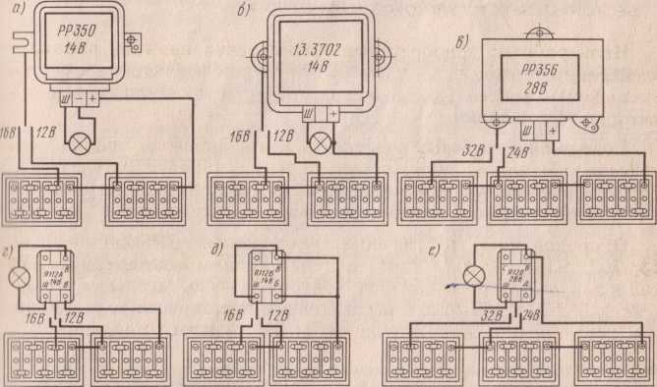

Рис. 39. Схемы проверок работоспособности регуляторов напряжения: а РР350; б — 13.3702; в — РР356; г — Я112А; д — Я112В; е — Я120.

       Регуляторы возможно проверить, измеряя падение напряжения на них. Для этого подключают проверяемый регулятор к аккумуляторной батареи по схеме (рис.40). Устанавливают реостат на максимальное сопротивление, подключают цепь и с помощью реостата устанавливают силу ток нагрузки, равной силе тока возбуждения генератора, с которым работает регулятор. Например, регулятор РР 350-3 А, для регулятора 13.3702-4 А. В исправном регуляторе падение напряжения регистрируется вольтметром, не должно превышать 2В для РР 350 и 1,6 В для 13.3702. Таким же образом проверяют и другие регуляторы.

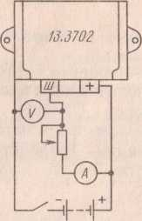

Рис. 40. Проверка регуляторов напряжения по падению напряжения

         Более точную проверку регулятора напряжения с изменением величины регулируемой напряжения можно провести с помощью прибора (рис.41). Прибор представляет собой стабилизированный источник напряжения с плавной регулировкой напряжения до 35 В. Для проверки регулятора его подключают к прибору, включают в схему, и медленно увеличивают напряжение, наблюдая за контрольной лампой и вольтметром. В момент выключения лампы измеряют напряжение, которое и будет величиной напряжения срабатывания регулятора. Если напряжение срабатывания регулятора не соответствует величинам, которые предоставлены в технических условиях, проводят регулировку регулятора. Интегральные регуляторы Я 112 в таком случае заменяют.

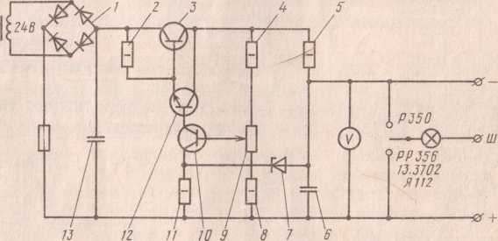

Рис. 41. Схема прибора для проверки бесконтактных регуляторов напряжения: 1 — выпрямительный блок; 2— резистор 4 кОм; 3 — транзистор КТ808; 4 — резистор 1,5 кОм; 5 — резистор 0,6 Ом; 6 — конденсатор 30 В, 4000 мкФ; 7 — стабилитрон Д818Г; 8 — резистор 2 ^Ом; 9 — переменный резистор 3,3 кОм; 10 — транзистор ГТ321; 11 — резистор 500...700 Ом; 12 — транзистор КТ807; 13 — конденсатор 30 В 2000 мкФ.

    В регуляторе Я120 предусмотрено посезонное регулирования для зимнего "С" и летнего "Л" режимов заряда аккумуляторных батарей (рис.42), которая позволяет изменять напряжение в пределах 1 ... 2 В. Если винт ввернуть до упора в корпус (положение "С "), напряжение генератора увеличивается, если выворачивать винта (положение" Л ") - уменьшается на 1 ... 2 В.

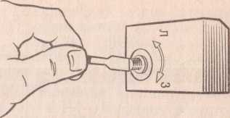

3. Проверка регулятора проводят в комплекте с тем типом генератора, с которым он работает на автомобиле по схеме (рис.43).

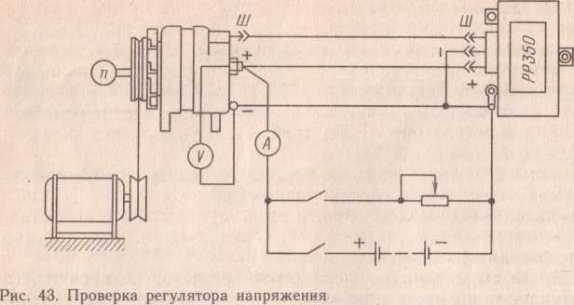

        К обмотке возбуждения генератора подключают аккумуляторных батареи, включают электродвигатель и плавно увеличивают частоту вращения ротора генератора до 3500 мин-1, наблюдая за вольтметром, не допуская критического увеличения напряжения. Затем подключают реостат нагрузки и устанавливают силу тока, равной 0,5 контрольной силы тока генератора.

        При отклонении напряжения генератора от установленных величин проводят регулировку регулятора заменой резистора в цепи делителя напряжения. Например, в РР350 (рис. 44 а, б.) Для увеличения регулируемой напряжения необходимо резистор 1 заменить резистором с меньшим номинальным значением сопротивления. Для снижения регулируемой напряжения резистор 1 заменяют резистором с большим номинальным значением сопротивления. В регуляторе 13.3702 (рис.44в) для изменения величины регулируемой напряжения изменяют величину резистора 11.

      Для более быстрой регулировки регулятора напряжения возможно использовать переменный резистор типа СП 0,5 ... 2 кОм, который вместо подстроечного резистора. Изменяя сопротивление этого резистора добиваются, чтобы напряжение срабатывания регулятора отвечала величинам, которые указаны в табл.3. Затем выключают переменный резистор, измеряют его сопротивление и вместо него устанавливают резистор, сопротивление которого равно измеренному, и еще раз проверяем регулятор напряжения.

4. Если при проверке регулятора неограниченно увеличивается напряжение генератора или генератор НЕ возбуждается, то регулятор неисправен. Для определения неисправности необходимо проанализировать работу схемы. Так, например, неограниченный рост напряжения генератора при проверке регулятора напряжения РР350 (рис. 44 а, б.) Возникает, когда выходной транзистор Т3 всегда открыт или пробит, а генератор НЕ возбуждается, когда транзистор Т3 всегда закрыт или в его цепи имеется обрыв. Поэтому проверки необходимо начинать именно с выходного транзистора Т3. Для этого Отпаиваем два разных выводов транзистора от платы и проверяют сопротивление переходов в двух противоположных направлениях омметром. Проверка транзистора с помощью омметра описано в Л.Р. №4. Отпаивая полупроводниковые приборы, следует помнить, что при возможном перенагреве паяльником при пайке, рекомендуется в качестве теплоотвода использовать пинцет, чтобы держать им выводы. К концам пинцета можно приклеить поролон и смазывать его при пайке водой для лучшего охлаждения выводов. Если выходной транзистор будет исправен, другие элементы проверяют, рассматривая при анализе работы схемы аналогично. Проверку элементов схемы регулятора напряжения проводят, начиная с стабилитрона. Для этого Отпаиваем от схемы хотя бы один вывод и омметром измеряют его сопротивление, меняя местами контрольные проводники на выводах стабилитрона. Стабилитрон считают исправным, если при одном замере сопротивление будет не более 100..200 Ом, а при перемене местами проводов от омметра будет измеряться сотнями (кОм). В стабилитроне, что пробито сопротивление равно нулю, а при обрыве вывода- бесконечности.

        Стабилитроны рассчитан на очень малую силу тока, поэтому чтобы не было теплового разрушения переходов их нельзя проверять, как диоды, с помощью лампы. Аналогично проверяют диоды схемы. Мощные диоды можно проверять с помощью лампы и аккумуляторной батареи. Проверку резисторов проводят также с помощью омметра при отпаянные хотя бы одному выводе.

        Дроссель измеряют изменением сопротивления обмотки. Для проверки конденсаторов, включенных в схему регулятора напряжения (рис. 44 б, в), измеряют его емкость и сопротивление изоляции и сравнивают измеренные величины с техническими данными. Необходимо учесть, что после замены какого-либо элемента необходимо проверить и отрегулировать регулятор напряжения.

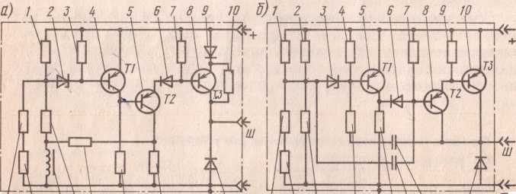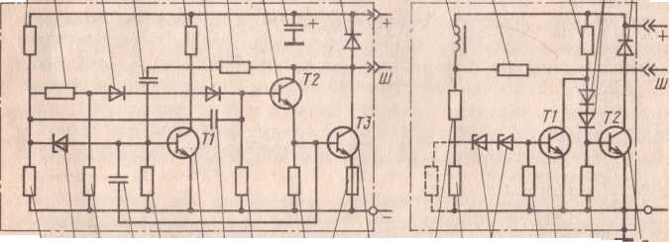

Рис. 44. Схемы транзисторных регуляторов напряжения.

Составление отчета

В отчетах произвести запись работ по ТО бесконтактных регуляторов напряжения (согласно содержания работ).

**Отчет по лабораторной работе записать в рабочей тетради и прислать на электронный адрес: igorburyachenko26@mail.ru**

Срок выполнения 09.11.2021